  1re étape |  | Météo 1re étape – Dossier de l’enseignant
  Présentation de l’épreuve et modalités | p. 2
  Compétences ciblées | p. 3
  Indicateurs et niveaux de maitrise  Guide de correction de la phase 1 | p. 4
  Guide de correction de la phase 2 | p. 5
  Guide de correction de la phase 3 | p. 8
  Encodage des résultats | p. 11
Tâche : Choisis un jour pour le pique-nique et précise le vêtement à emporter.  Repère le prénom de l’enfant qui a le même avis que toi.  Ecris avec tes mots pourquoi tu n’es pas du même avis que les autres. |  | Météo 1re étape – Dossier de l’enseignant
  Contexte à expliquer aux élèves :
  Les élèves d’une classe ont l’autorisation de partir en pique-nique la semaine prochaine. Cinq enfants discutent du jour choisi pour partir.

 |  |  | Météo 1re étape – Dossier de l’enseignant
  Compétences sollicitées et évaluées lors de la réalisation des phases 1 et 2 | Items de la phase 3 évaluant des procédures de base
  Tâche : Choisis un jour pour le pique-nique et précise le vêtement à emporter.
  Repère le prénom de l’enfant qui a le même avis que toi. Ecris avec tes mots pourquoi tu n’es pas du même avis que les autres.
  Eveil scientifique  LES SAVOIR-FAIRE : rencontrer et appréhender une réalité complexe  Identifier des indices et dégager des pistes de recherche propres à la situation  - L’énigme étant posée, rechercher et identifier des indices (facteurs,  paramètres, …) susceptibles d’influencer la situation envisagée :  - choisir dans une liste un facteur susceptible d’influencer la situation.  Confronter les pistes perçues, préciser des critères de sélection des pistes et sélectionner selon ces critères  - Différencier des faits établis des hypothèses de travail, des réactions affectives et des jugements de valeur  - Entre quelques propositions à propos d’une illustration, distinguer celle qui indique un fait établi.  LES SAVOIR-FAIRE : INVESTIGUER DES PISTES DE RECHERCHE  Récolter des informations par la recherche documentaire.  - Repérer et noter correctement les informations issues d’un graphique  - Repérer à partir d’un graphique en bâtonnets ou en bandelettes des informations pour les comparer.  Lire  Elaborer des significations  - Gérer la compréhension du document pour :  - Dégager les informations explicites | 4. Une seule condition est vraiment  obligatoire, laquelle ?  1. Choisis la phrase qui décrit  exactement chaque image.  2. Que faut-il faire pour avoir sa  chambre rangée ? Entoure la (les)  proposition(s).  3. Voici un tableau sur lequel des élèves  se sont inscrits pour les ateliers de  mercredi après-midi.  5. Sous chaque thermomètre, écris la  température indiquée.  6. Complète à partir du tarif.
 |  |  | Météo 1re étape – Dossier de l’enseignant
  Guide de correction de la phase 1
  Tâche : Choisis un jour pour le pique-nique et précise le vêtement à emporter. Repère le prénom de l’enfant qui a
  le même avis que toi. Ecris avec tes mots pourquoi tu n’es pas du même avis que les autres.
  Indicateurs | Niveaux de maitrise
  Il y a 8 indicateurs à prendre en considération :  1. Un jour  2. Le jour correct.  3. Un vêtement.  4. Le vêtement adéquat.  5. Un prénom.  6. Le prénom correct.  7. Une justification incomplète.  8. La justification complète. | 0 = Feuille blanche.  1 = L’élève a fait un essai  3 = Présence de 5 indicateurs.  6 = Présence de 7 indicateurs.  8 = Présence des 8 indicateurs.

Guide de correction de la phase 2  - Qu’est-ce qui permettrait de vivre un pique-nique dans de bonnes conditions « météo » ?  La bonne humeur de tous les enfants  Un soleil radieux  Beaucoup de brouillard  Des saucisses appétissantes  Un feu de camp  /1  - Complète le tableau suivant. Colorie les jours sans pluie.  Quel jour choisis-tu pour partir ? jeudi ou vendredi  Quelle est la température annoncée pour ce jour-là ? 20 °  Quel vêtement devras-tu prévoir ? un pull  /5 |  | Météo 1re étape – Dossier de l’enseignant
   | Température | Etat du ciel
   | Température | Matin | Après-midi
  Lundi | 18°-22° |  | 
  Mardi | 20°
  Mercredi | 15°
  Jeudi | 20°
  Vendredi | 20°
- Complète le tableau ci-dessous.  A partir de ta documentation, écris le jour que chaque enfant choisit. Colle dans la 3e colonne l’étiquette qui explique son choix.  /5 |  | Météo 1re étape – Dossier de l’enseignant
   | Jour choisi | Pourquoi choisit-il ce jour-là ?
  Arthur | vendredi | Parce que cet enfant aime manger des saucisses grillées.
  Louise | mercredi | Parce que cet enfant est de bonne humeur.
  Julien | lundi | Parce que cet enfant va au judo les autres jours.
  Emilie | jeudi | Parce que cet enfant a regardé la carte météo.
  Hélène | mardi | Parce que cet enfant a réalisé  un calendrier météo en  3e maternelle.
- Colorie les avis des enfants.  /3  Colorie en vert les avis qui tiennent compte des vraies conditions « météo ».  Colorie en rouge les avis qui ne tiennent pas compte des vraies conditions « météo ».  Quel enfant a donné l’avis le plus juste pour choisir le jour du pique-nique ?  ……Emilie………… /1  Ecris avec tes mots pourquoi tu ne partirais pas avec les autres enfants.  ……………………………………………………………………………………………………………………………………………………………  /1 |  | Météo 1re étape – Dossier de l’enseignant
  Parce que Julien va au judo les autres jours.  rouge | Parce que Louise est de bonne humeur.  rouge | Parce que cet enfant a beaucoup d’amis.  rouge
  Parce qu’Arthur aime manger des saucisses grillées.  rouge | Parce qu’Emilie a regardé la carte météo.  vert | Parce qu’Hélène a réalisé un calendrier météo en 3e maternelle.  rouge
Guide de correction de la phase 3.  - Choisis la phrase qui décrit exactement chaque image.  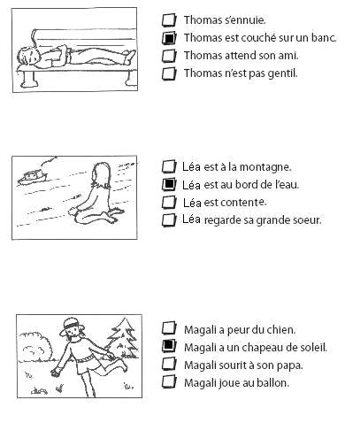  /3 |  | Météo 1re étape – Dossier de l’enseignant
- Que faut-il faire pour avoir sa chambre rangée ? Entoure la (les) proposition(s).  - ranger ses jouets  - laver la vaisselle  - plier ses vêtements  - faire son lit  - allumer le radiateur  - ouvrir la fenêtre  /3  - Voici un tableau sur lequel des élèves se sont inscrits pour les ateliers de mercredi après-midi.  Qui est inscrit à la danse ? …Jasmine………………………………….  Avec qui William va-t-il à l’atelier sport ? ……Bernadette………………………………….  Dans quel atelier Laïla est-elle inscrite ? ………Bricolage………………………………….  /3  - Une seule condition est vraiment obligatoire, laquelle ?  Pour jouer au ballon dans son quartier, il faut absolument :  - qu’il fasse chaud  - avoir un ballon  - que tous les enfants puissent se rassembler  - que le gazon soit tondu  - avoir des chaussures de football /2.5 |  | Météo 1re étape – Dossier de l’enseignant
   | Hassan | Bernadette | Laïla | Jasmine | William
  Bricolage |  |  | *
  Peinture | *
  Sport |  | * |  |  | *
  Dessin
  Danse |  |  |  | *
  Natation | *
- Sous chaque thermomètre, écris la température indiquée.  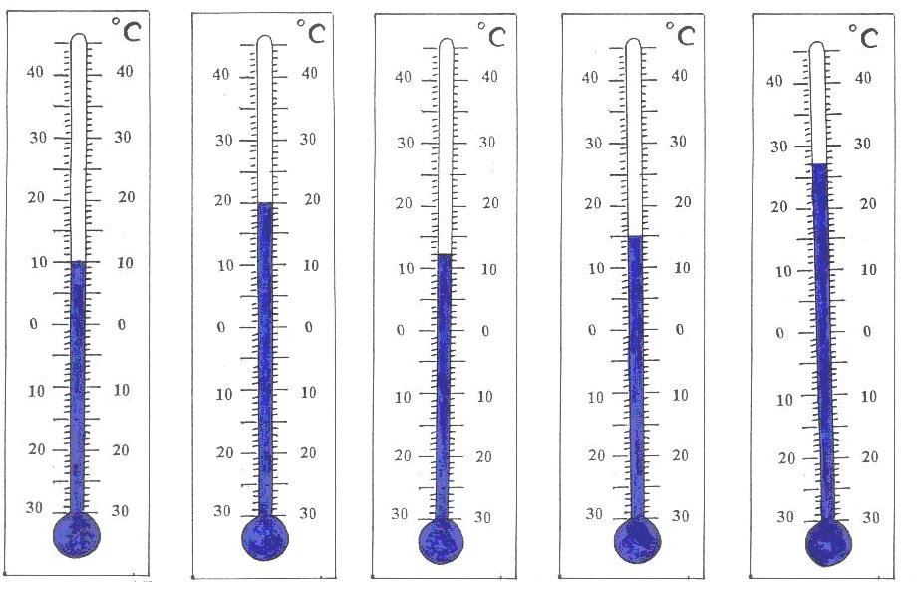  ……10° …20°…… …12°…… …15°…… …27°……  /2.5  - Complète à partir du tarif.  J’ai 8 ans, je dois payer : …1€………….  Andréa a 10 ans, il doit payer : …1€………….  Papa doit payer : ……1 € 50 cents………  Ma petite sœur Annick qui a 3 ans doit payer : ………C’est gratuit……..  /2 |  | Météo 1re étape – Dossier de l’enseignant
  Tarif pour entrer à la piscine
  Moins de 6 ans : gratuit
  Entre 6 et 12 ans : 1 €
  Plus de 12 ans : 1 € 50 cents

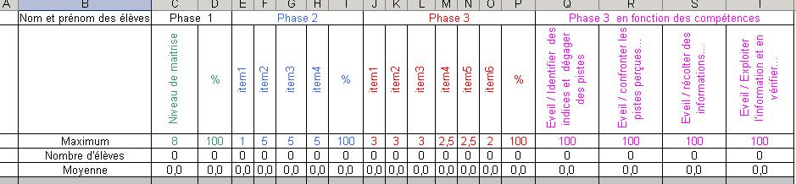  La grille d’encodage des résultats est téléchargeable sur le site (meteo_1re_etape_resultats).  Elle se présente sous la forme d’un tableau Excel.  Si vous êtes un habitué d’Excel, le code de déverrouillage des cellules est « cfwb ».  Sinon, voici la marche à suivre pour une utilisation optimale :  - Télécharger le fichier.  - L’enregistrer sur votre disque dur « enregistrer sous… » en lui donnant un nom de votre choix.  - Les cases jaunes représentent les cases « à encoder », les blanches sont « verrouillées », elles ne permettent pas d’encodage (afin de ne pas effacer des formules par inadvertance).  - Les encodages permis sont des nombres dont la valeur maximale est le « maximum » de l’item.  - Les compétences de phase 3 sont regroupées dans les quatre dernières colonnes. |  | Météo 1re étape – Dossier de l’enseignant

